出國報告（出國類別：研究）

參加第31屆颶風與熱帶氣象研討會
返國心得

服務機關：國防大學理工學院
姓名職稱：少校教師廖杞昌
派赴國家：美國
出國期間：103年3月30日至4月8日
報告日期：103年4月20日

摘要

美國氣象學會2013年中於網站公布，2014年3月31日至4月4日將於美國加州聖地牙哥市的鄉鎮渡假村舉辦第31屆颶風和熱帶氣象學術研討會，此一國際性研討會為氣象界重要的會議之一，依據研究需求及與國際氣象學術領域接軌，於會議中投稿論文一篇：寒潮爆發期間台灣區域環流之地形效應研究(附錄)，並於103年3月30日前往美國聖地牙哥參與會議。本次會議在國科會「台灣地區劇烈降水天氣之整合研究－劇烈對流雨帶內部水象粒子分布之特徵分析」﹙編號102-2111-M-606 -002﹚之計劃經費支應差旅費用，全程參加此次重要會議。
本次發表的論文題目為：寒潮爆發期間台灣區域環流之地形效應研究，此議題主要探究台灣位於大陸武夷山東南側，天氣系統深受獨特的海陸分布與複雜的地形影響，當寒潮前緣冷空氣自大陸移出，勢必受到武夷山的影響。透過這次的研習，充分瞭解世界各國目前所面臨的劇烈天氣災害，及對於災害天氣研究的最新現況。台灣先天的自然環境較為嚴苛，再加上後天的過度開發與全球氣候異常，都使得氣候所造成的災難更加嚴重。但「天災」固然無法準確預測，但如果能利用數值預報技術，使得「不確定」的因素降至最低，就能大幅降低災難發生時的損失。

目次

摘要 1
目次 2
壹、目的 3
貳、過程 3
叁、心得及建議 5

- 目的
近年來世界各地天然災害頻傳，2009年12月底至2010年1月中之間，因為「北極震盪」的影響，北極圈的冷空氣南下流竄，北緯20度以北的區域都感受到比以往更為酷寒的天氣。北半球中緯度地區暴雪肆虐，冰封大地，包括中國、韓國、美國與歐洲許多國家都創下低溫與降雪量紀錄，雪災造成多處交通中斷與農損，橫跨英法的歐洲之星鐵路數次因寒潮故障，美國則有2/3國土受冷氣團波及，包括一向溫暖的度假勝地邁阿密也下探攝氏2度，是80年來最低溫，全球各地更有多人凍死。今年初美國東部更受到冰風暴的襲擊，造成政經學停擺。義大利近年的氣候異常，大雪、乾旱、高溫、冰雹與暴雨通通來報到，造成農業損失至少5億歐元。因此，氣候變遷議題持續升高，台灣近年亦然，根據研究顯示，自從1920年至今，台灣溫度已經升高將近1.6度，熱天天數增加幅度超過冷天天數，加上颱風、寒流、梅雨及乾旱等天然災害發生機率，都有提高趨勢。所以對大氣環境的預測及模擬研究刻不容緩，除了針對台灣附近地區的災害天氣進行深入研究外，同時須了解國際現今預測科技的發展現況和趨勢，有助於進行災害天氣的預測，進而有效的進行防災規劃。本次會議在國科會「台灣地區劇烈降水天氣之整合研究－劇烈對流雨帶內部水象粒子分布之特徵分析」﹙編號102-2111-M-606 -002﹚之計劃經費支應差旅費用，全程參加此次重要會議。

- 過程
美國氣象學會(American Meteorological Society, AMS) 在1919年建立，主要從事關於大氣、海洋和水文科學等教育及學術研究。AMS有超過14000名專業人士、學生和天氣研究成員。AMS每年出版11本有關大氣、海洋和水文雜誌，並線上發起超過12次的國際學術會議，並且提供許多計畫和服務。美國氣象學會2013年中於網站公布，2014年3月31日至4月4日將於美國加州聖地牙哥市的鄉鎮渡假村舉辦第31屆颶風和熱帶氣象學術研討會(附錄)，此一國際性研討會為氣象界重要的會議之一，依據研究需求及與國際氣象學術領域接軌，於會議中投稿論文一篇：寒潮爆發期間台灣區域環流之地形效應研究(附錄)，並於103年3月30日前往美國聖地牙哥參與會議。
3月31日為會議首日，研討會共分5個場地，針對五項議題進行研討，分別為：災害天氣研討、熱帶氣旋季節變化及年際變化、非週天氣及氣候、熱帶氣旋生成及海氣交互作用，會中針對各國所遭遇的重大災害天氣進行分析及研究，其中一個被美國氣象專家稱為「科學怪風（Frankenstorm）」的颶風「珊迪」，美東時間10月29日登陸美國本土，美東地區包括紐約、北卡羅萊納、維吉尼亞、馬里蘭州以及華盛頓特區都受到珊迪的侵襲，造成至少五十人死亡、數百萬戶停電、房屋受損更是難以估計，交通也停擺了好幾天，並認為「珊迪」是近百年來侵襲美國東北部最嚴重的「超級風暴」，美國氣象單位這次對「珊迪」的路徑預報誤差有幾十公里，政府和民間都能接受，認為從科學的角度來看，這已經是準確的預報，社會的氛圍也接受，這是值得我們學習的地方。
4月1日上午主要議題分別為：觀測系統策略、熱帶氣旋分析、2012Cindy颶風動力、熱帶氣旋強度演變及資料同化；本日主要重點置於熱帶氣旋強度演變及資料同化，這部分與目前的研究息息相關，學者多以雷達及數值模擬方式來分析熱帶氣旋的動力演變，提出各種不同的分析方式，值得學習參考。下午主要議程為海報論文展出，本次研討會發表的論文題目為：寒潮爆發期間台灣區域環流之地形效應研究，此議題主要探究台灣位於大陸武夷山東南側，天氣系統深受獨特的海陸分布與複雜的地形影響，當寒潮前緣冷空氣自大陸移出，勢必受到武夷山的影響。研究結果顯示，武夷山地形對寒潮局部天氣系統的影響，主要造成山前氣壓上升，山後溫度上升、氣壓下降，而風場則明顯受到武夷山導引，使台灣附近風向改變、風速增大。冬季期間台灣海峽及北部海域經常出現較強的東北風，主要是受到武夷山地形的導引所致。實驗組顯示，台灣海峽上的冷空氣前緣，因受大陸沿岸的風場影響，使得南移速率加快，而台灣東側則因風場減弱，使得前緣的南移速率減慢。寒潮爆發期間冷空氣南下時，如果沒有武夷山的屏障，會使台灣附近溫度梯度增大且溫度更低，相對地寒潮前緣區範圍及強度均增大，冷空氣厚度增加。
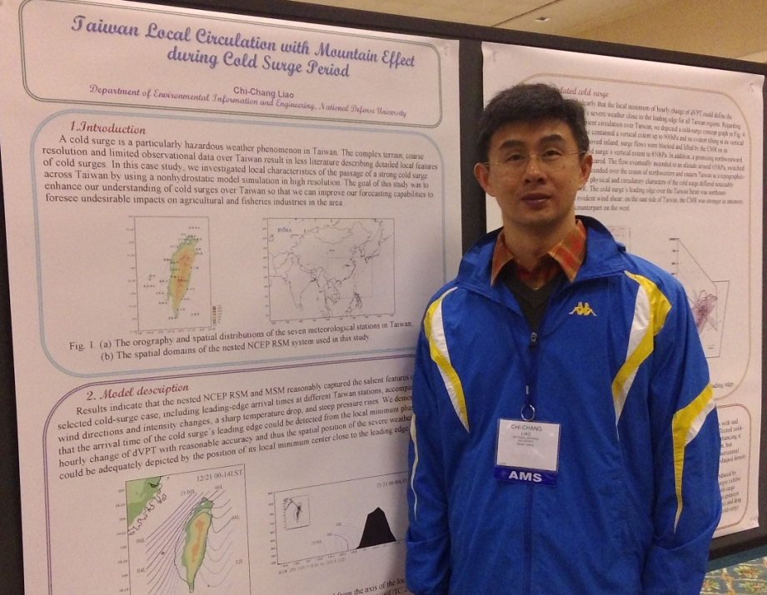
4月2日主要議題分別為：NASA颶風及劇烈風暴成因、熱帶氣旋生成及氣候變遷、熱帶大尺度環流、熱帶氣旋雨帶及降水及數值模擬分析。本日主要重點置於氣候變遷及數值模擬分析，會中學者提出觀測跡象顯示全球平均溫度正不斷上升，由IPCC AR4 WG1報告中指出近100年來平均氣溫上升0.74°C，這段期間北極的平均溫度上升幅度為全球平均的二倍，而近50年平均溫度增加速度約為平均值的2倍，在過去12年(1995~2006)中有11年是有溫度紀錄有史以來最熱的，近50年來各地熱浪發生的次數增加，寒流發生的次數減少。今日晚間舉辦大型晚宴，所有與會學者共同參與，同時進行優秀論文頒獎。
4月3日上午主要議題分別為：熱帶氣旋的遙感觀測、氣候統計分析、數值模擬分析及季風。衛星觀測是目前大氣遙感探測中最主要觀測工具，亦是近年來快速崛起的觀測工具，衛星上攜帶各種輻射感測儀器，並由各輻射觀測值反演推求諸如溫度、濕度、風、雲、降水和各種氣體含量等氣象要素以及監測各種天氣現象。1960年，美國發射第一顆氣象衛星TIROS-1升空後，在氣象研究上之應用技術更是蓬勃發展。氣象衛星提供包括劇烈風暴、鋒面、高空槽脊、氣流、雲霧等大尺度運動之特徵，並可監測颱風、風暴及大氣層外地球輻射收支之估算。應用衛星資料有諸多優點，尤其在空間和時效上更為其它傳統方法所不及。隨著研究之進展，氣象衛星已成為氣象界之天眼、人類之守護神，不僅造福民生，如防颱、防洪、漁汛、飛航安全等監測預防，並可作為其它用途衛星的研究與參考基礎。因此有非常多的研究分析採用衛星觀測資料進行探討，受益良多。下午則是另一場海報論文展出。
4月4日為會議最後一天，主要議題分別為：數值模擬分析、熱帶氣旋結構、熱帶氣旋登陸及預報作業及季風分析。數值天氣預報是藉由最新電腦科技，即時整合與分析氣象衛星、雷達、地面、高空觀測及數值天氣預報產品等的一套高效率電腦處理與分析的天氣預報系統，可在短時間內迅速獲得天氣分析及預報所需的各種資料，以改進對為時短暫的區域性豪雨等劇烈天氣的預報能力與時效，提早預警時間，真正做到0到12小時的即時天氣預報，並可同時使用於目前七天以內的短期及中期天氣預報作業，因此它是一套結合氣象、電腦、衛星、雷達、通訊等高科技先進預報作業工具。會中多國學者提出現行的數值預報模式，討論其預報的成效及準確度，學習到各種數值模式的優缺點，作為未來研究參考。研討會於今日下午三點三十分圓滿結束。

- 心得及建議
本次國際會議首先感謝國科會研究經費的補助，發表的論文題目為：寒潮爆發期間台灣區域環流之地形效應研究，此議題主要探究台灣位於大陸武夷山東南側，天氣系統深受獨特的海陸分布與複雜的地形影響，當寒潮前緣冷空氣自大陸移出，勢必受到武夷山的影響。本文利用美國國家環境預報中心(NCEP)的巢狀波譜模式進行模擬分析。研究結果顯示，武夷山地形對寒潮局部天氣系統的影響，主要造成山前氣壓上升，山後溫度上升、氣壓下降，而風場則明顯受到武夷山導引，使台灣附近風向改變、風速增大。冬季期間台灣海峽及北部海域經常出現較強的東北風，主要是受到武夷山地形的導引所致。實驗組顯示，台灣海峽上的冷空氣前緣，因受大陸沿岸的風場影響，使得南移速率加快，而台灣東側則因風場減弱，使得前緣的南移速率減慢。寒潮爆發期間冷空氣南下時，如果沒有武夷山的屏障，會使台灣附近溫度梯度增大且溫度更低，相對地寒潮前緣區範圍及強度均增大，冷空氣厚度增加。
透過這次的研習，充分瞭解世界各國目前所面臨的劇烈天氣災害，及對於災害天氣研究的最新現況。根據所有觀測跡象顯示全球平均溫度正不斷上升，由IPCC AR4 WG1報告中指出近100年來平均氣溫上升0.74°C，這段期間北極的平均溫度上升幅度為全球平均的二倍，而近50年平均溫度增加速度約為平均值的2倍，在過去12年(1995~2006)中有11年是有溫度紀錄有史以來最熱的，近50年來各地熱浪發生的次數增加，寒流發生的次數減少。此外，根據2005年聯合國世界銀行「災害高風險區評估報告」指出：全球天然災害以颱風(颶風)、洪水、旱災、地震、火山爆發、地滑等為主型態。全球約160個國家，25%人口面臨1種天然災害威脅，10%人口面臨2種天然災害威脅，約35個國家，5%人口面臨3種天然災害威脅，台灣約有 90%人口，面臨2種天然災害威脅，73%人口面臨3種天然災害威脅。台灣先天的自然環境較為嚴苛，再加上後天的過度開發與全球氣候異常，都使得氣候所造成的災難更加嚴重。
「天災」固然無法準確預測，但如果能藉助國外發展成熟的數值預報技術，進而精進國內數值天氣預報實務，將可使得「不確定」的因素降至最低，並能大幅降低災難發生時的損失。此外，透過觀測技術的發展及精進，進行氣候資料的統計，並掌握災害天氣特徵及發展趨勢，結合國土規劃與防災上的新思維，學習如何與自然共處，而非抱持著人定勝天的態度，才能在未來不確定的氣候變遷與災難危機下，找到解決之道。

